Министерство цифрового развития, связи и массовых коммуникаций Российской Федерации

Федеральное государственное бюджетное образовательное учреждение высшего образования

«Сибирский государственный университет телекоммуникаций и информатики»

(СибГУТИ)

Институт информатики и вычислительной техники

09.03.01 "Информатика и вычислительная техника"

профиль "Программное обеспечение средств вычислительной техники и автоматизированных систем"

Кафедра прикладной математики и кибернетики

**Расчётно-графическое задание по дисциплине  
 Современные технологии программирования**

«Калькулятор простых дробей»

Выполнил:

Cтудент гр. ИП-813 _____________/Бурдуковский И.А./

ФИО студента

«__» _____________ 2022 г.

Проверил:

Ассистент кафедры ПМиК _____________/Агалаков А.А./

ФИО преподавателя

«__» _____________ 2022 г. Оценка__________________

Новосибирск 2022 г.

**Содержание**

Цель 2

Задание 3

Результаты тестирования программы 6

Листинг 8

Листинг тестов 24

Результат работы тестов 38

Вывод 39

# Цель

Сформировать практические навыки:

* проектирования программ в технологии «абстрактных типов данных» и «объектно-ориентированного программирования» и построения диаграмм UML;
* реализации абстрактных типов данных с помощью классов C#,С++;
* использования библиотеки визуальных компонентов VCL для построения интерфейса,
* тестирования программ.

# Задание

Спроектировать и реализовать калькулятор для выполнения вычислений над числами заданными в соответствии с вариантом, используя классы C#, С++ и библиотеку визуальных компонентов для построения интерфейса.

**Тип числа – «Калькулятор простых дробей»**

**Требования.**

1. Калькулятор должен обеспечить ввод и редактирование целых чисел в обычной записи и рациональных дробей в записи:

[-]<целое без знака>|[-]<числитель><разделитель><знаменатель>.

<числитель>::=<целое без знака>

<знаменатель>::=<целое без знака>

<разделитель>::=’/’ | ‘|’

1. Предусмотреть настройку калькулятора на отображение результата в двух форматах: «дробь» или «число». В формате «дробь» результат всегда отображается в виде дроби. В формате «число» результат отображается в виде числа, если дробь может быть сокращена, так что знаменатель равен 1.

Необходимо предусмотреть следующие варианты использования (прецеденты) калькулятора:

1. Выполнение одиночных операций:

«операнд1» «операция» «операнд2» «=» «результат»

Пример. 5/1 + 2/1 = 7/1.

1. Выполнение операций с одним операндом:

«операнд» «операция» «=» «результат»

Пример. 5/1 * = 25/1.

1. Повторное выполнение операции:

«=» «результат» «=» «результат»

Пример. 5/1 + 4/1 = 9/1 = 13/1 = 17.

4. Выполнение операции над отображаемым значением в качестве обоих операндов:

«результат» «операция» «=» «результат»

Пример. 2/1 + 3/1 = 5/1 = 8/1 + = 16/1.

5. Вычисление функций:

«операнд» «Sqr» «результат»

Пример. 5/1 «Sqr» 25/1.

6. Вычисление выражений:

«операнд1» «функция1» «операция1» «операнд2» «функция2» «операция2» … «операндN» «операцияN» «=» «результат»

|  |  |  |  |  |  |  |  |  |  |  |
| --- | --- | --- | --- | --- | --- | --- | --- | --- | --- | --- |
| Ввод | 6/1 | Sqr | + | 2/1 | Sqr | / | 10/1 | + | 6/1 | = |
| Отображаемый результат | 6/1 | 36/1 | 36/1 | 2/1 | 4/1 | 40/1 | 10/1 | 4/1 | 6/1 | 10/1 |

Отображаемое значение может сохраняться в памяти или добавляться к её содержимому.

# Диаграмма прецедентов UML. Сценарии прецедентов

*Диаграмма прецедентов UML:*

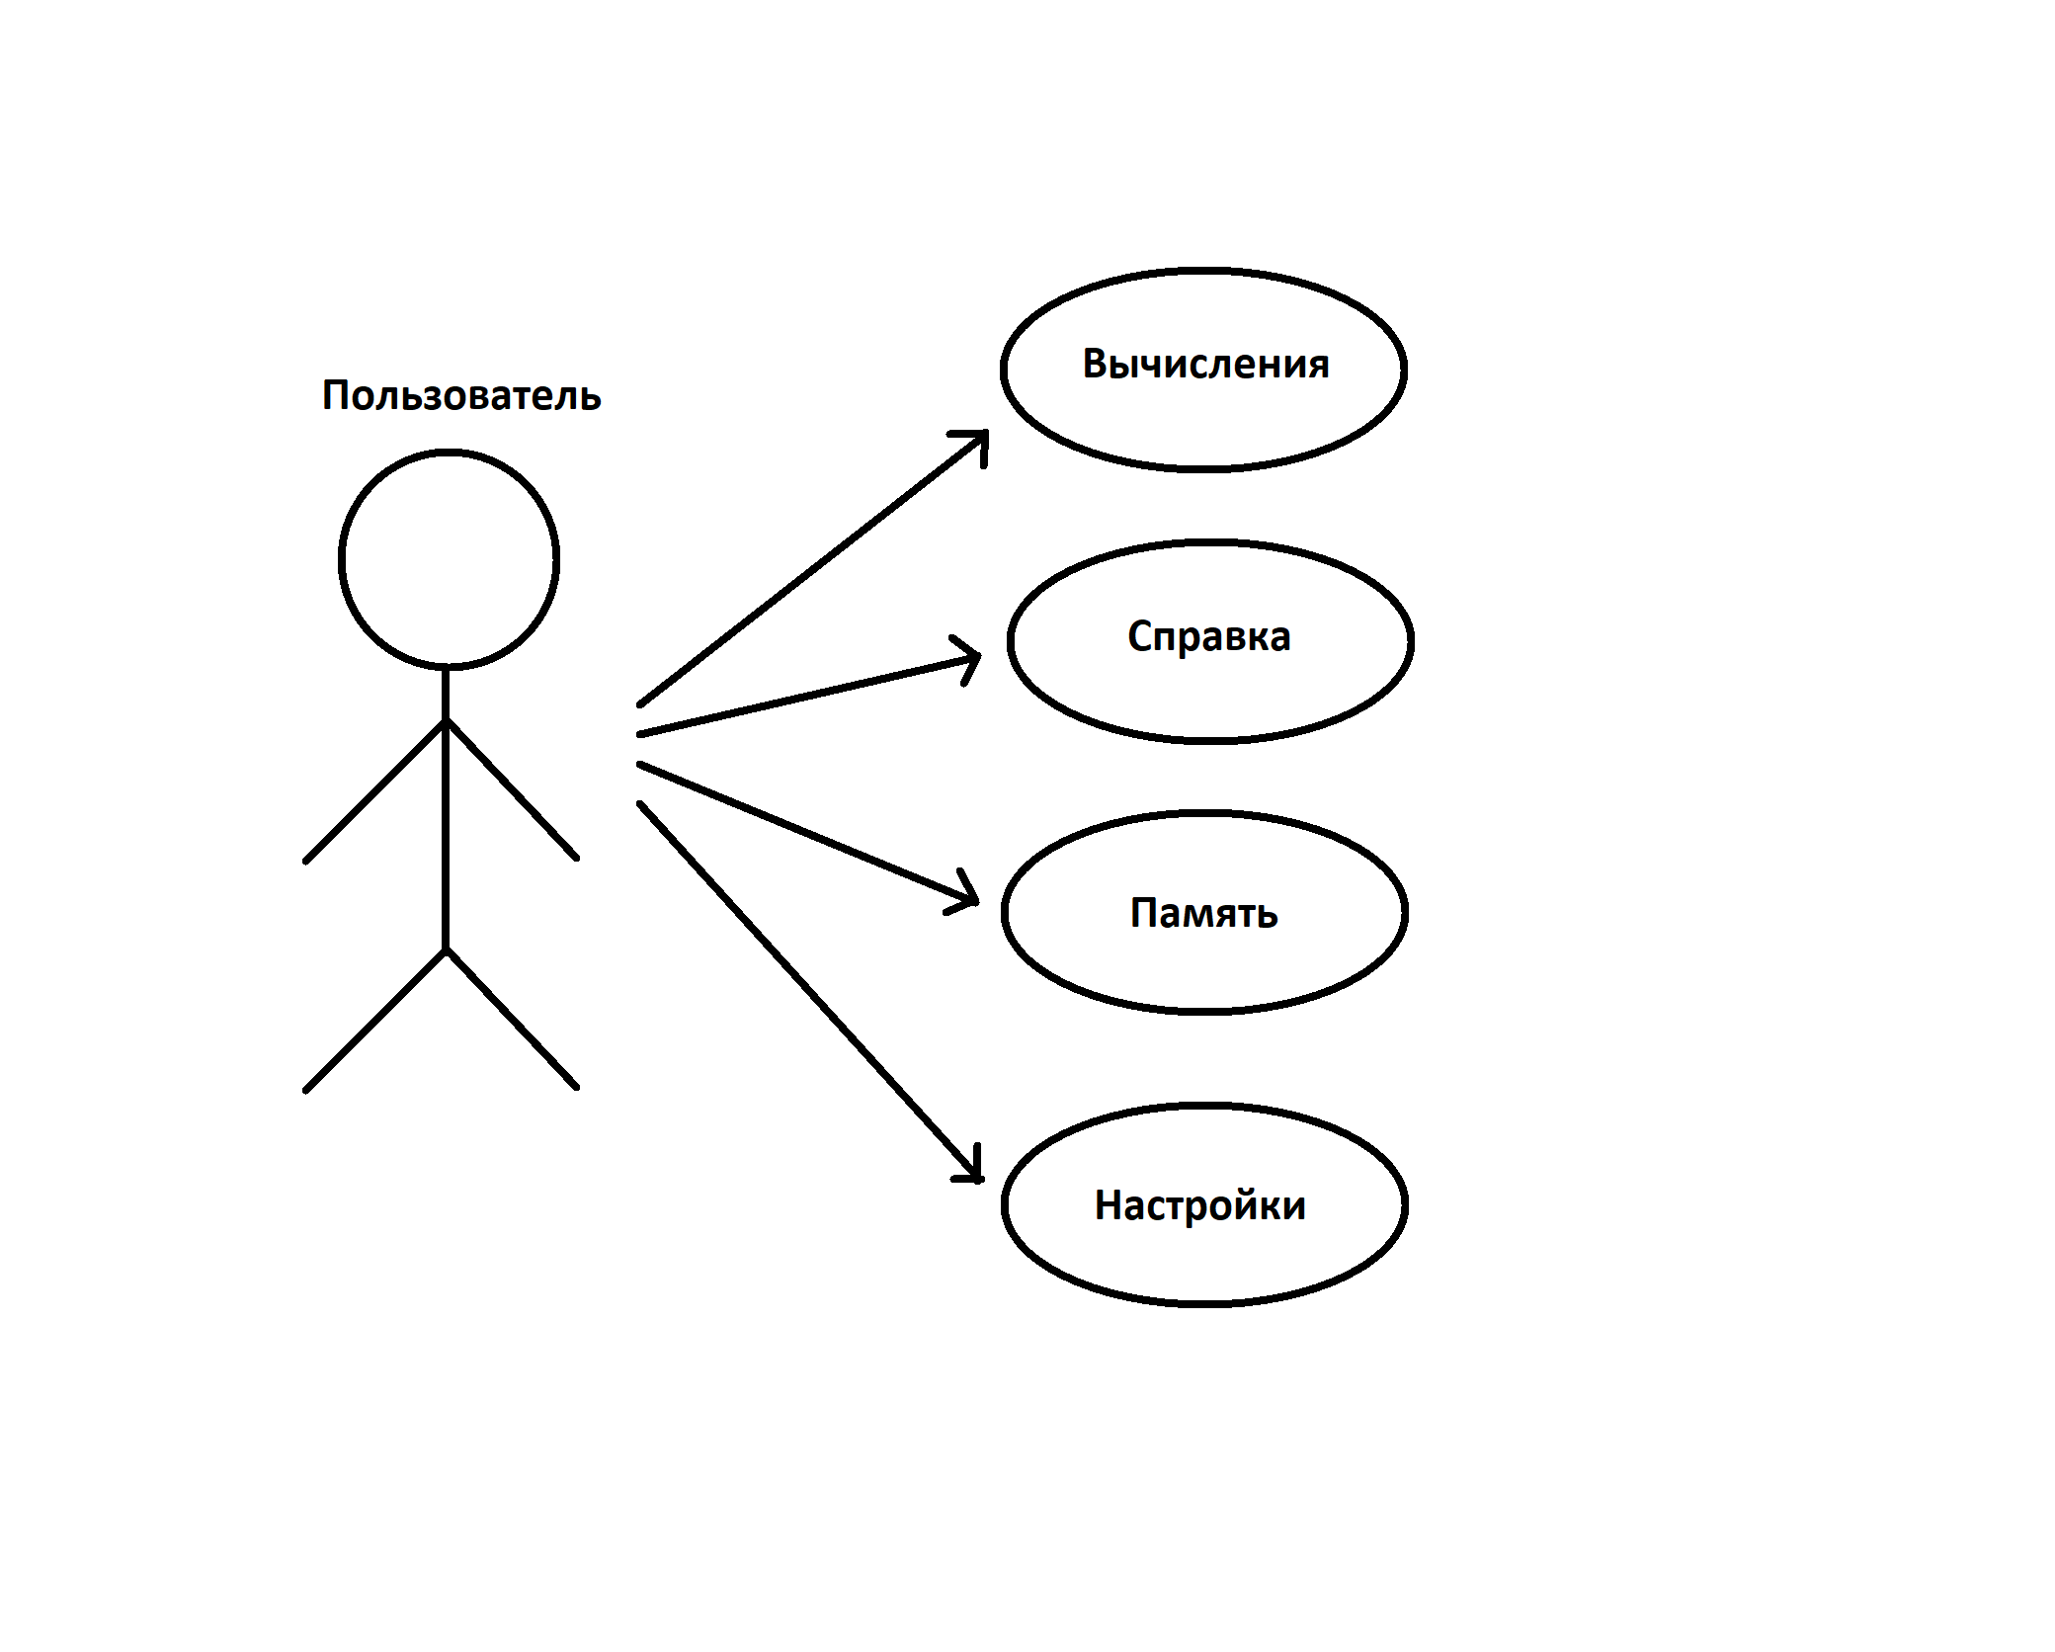

*Сценарии прецедентов:*

Сценарий для прецедента «Вычисления»:

1. Пользователь вводит дробь (операнд) с символом-разделителем. Если символ-разделитель не введен, то дробь будет преобразована в вид n/1;
2. Пользователь выбирает операцию (оператор);
3. Пользователь может ввести второй операнд;
4. Пользователь нажимает на «=»;
5. Система выполняет действия, заданные пользователем.

Сценарий для прецедента «Справка»:

1. Пользователь выбирает пункт в меню с названием «Справка»;
2. Открывается окно со справочной информацией;
3. Пользователь может прочитать справку или закрыть окно.

Сценарий для прецедента «Память»:

1. Пользователь вводит операнд;
2. Пользователь нажимает на кнопку «MS», тем самым сохраняя введенное число в память;
3. Пользователь может стереть все данные с поля и ввести число, сохраненное в памяти через кнопку «MR»;
4. Пользователь производит вычисления с данным операндом;
5. Пользователь может очистить память кнопкой «MC».

Альтернативный вариант событий:

1. Пользователь совершает необходимые вычисления.
2. Получившийся результат сохраняет в память с помощью кнопки «MS»;
3. Пользователь очищает поле вычислений;
4. Пользователь совершает еще одно вычисление;
5. Пользователь вводит необходимую операцию;
6. Пользователь вводит сохраненный операнд их памяти через кнопку «MR»;
7. Пользователь нажимает «=» и получает результат;
8. Пользователь может очистить память кнопкой «MC».

Сценарий для прецедента «Настройки»:

1. Пользователь выбирает пункт меню «Настройки»;
2. Пользователь выбирает один из двух режимов: «Дробь», «Число»;
3. Пользователь совершает необходимые ему вычисления.

# Диаграмма последовательностей для прецедентов

Вычисление выражений и подсчет результатов:

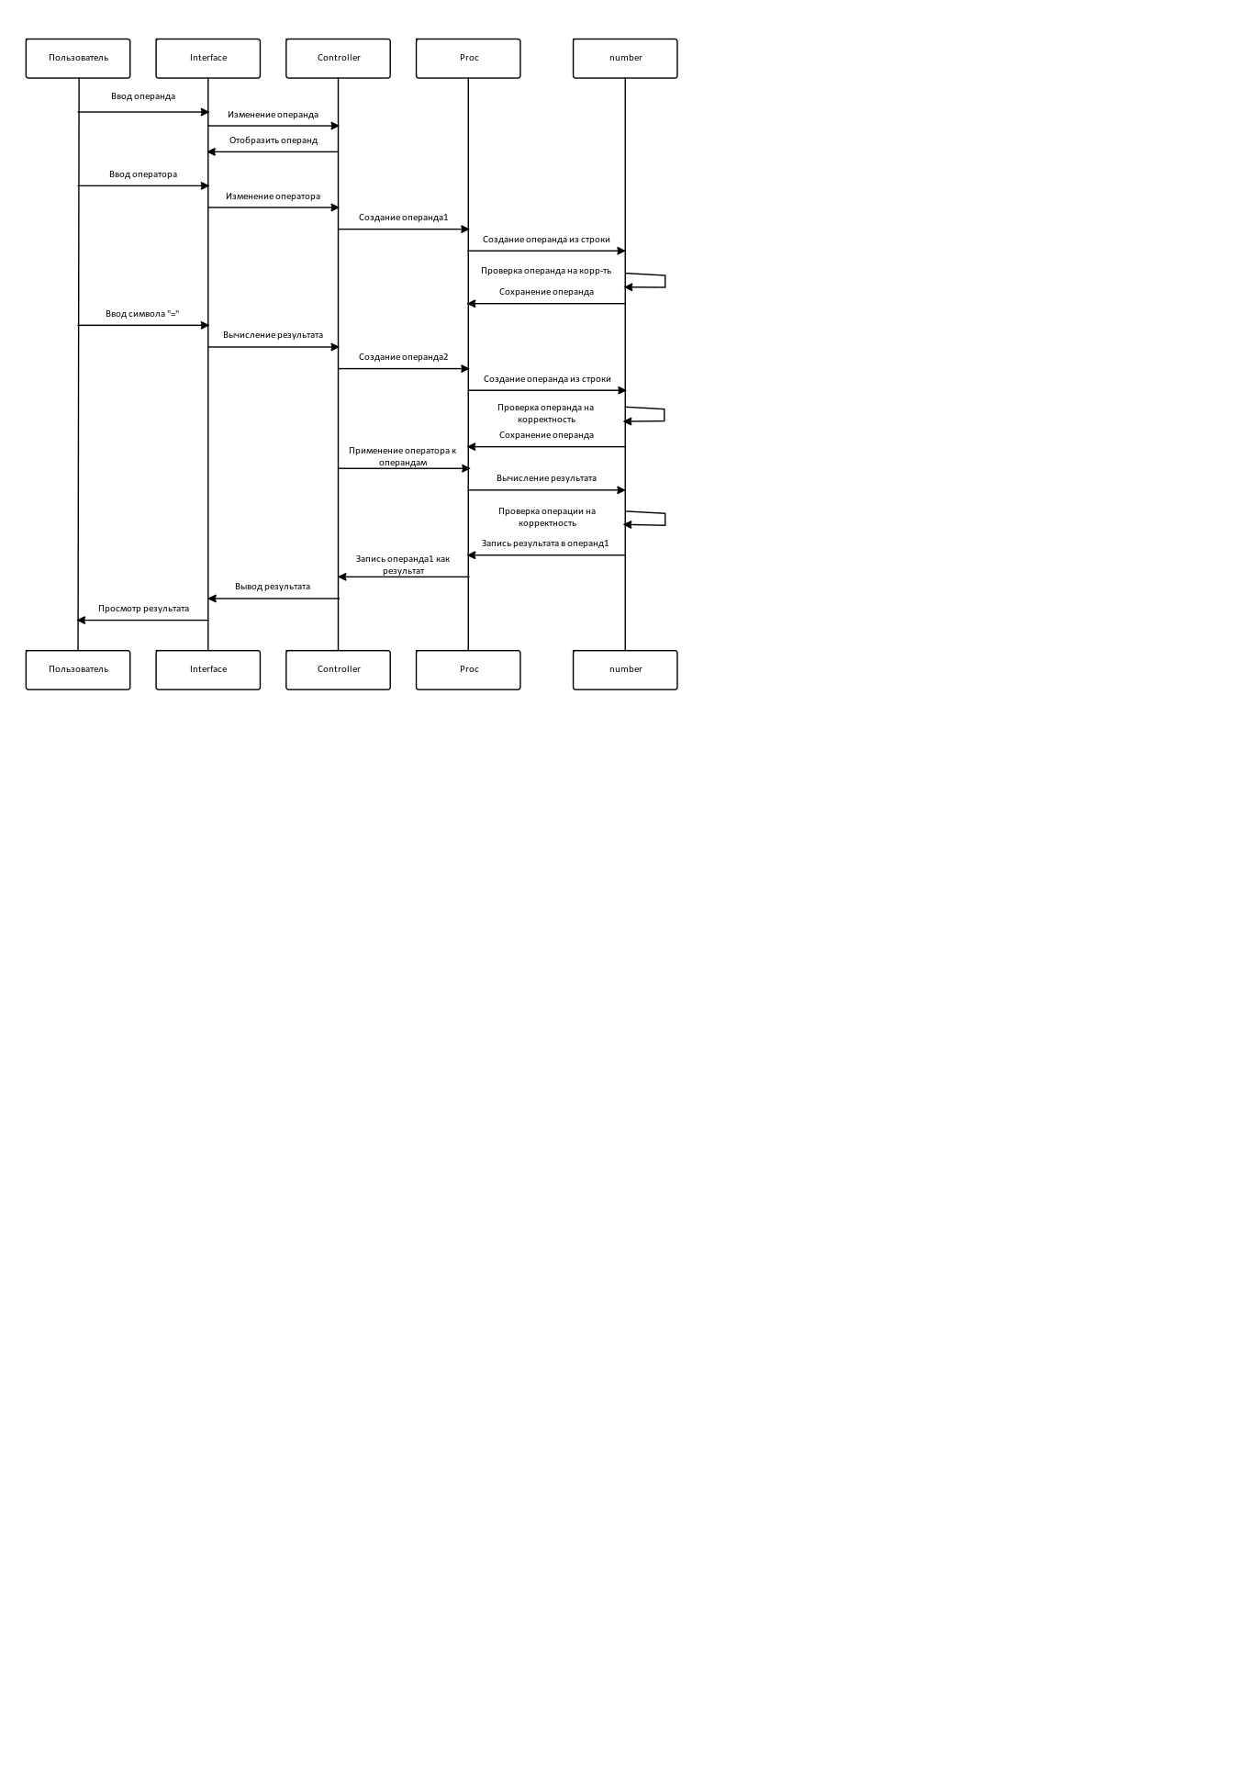

Просмотр справки:

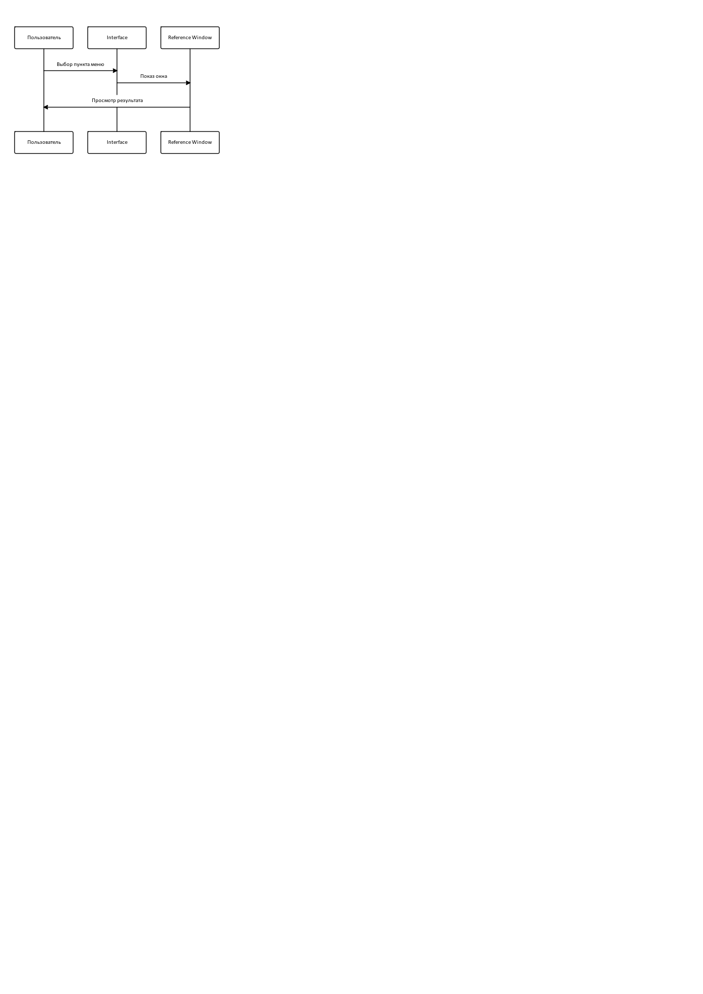

Работа с памятью:

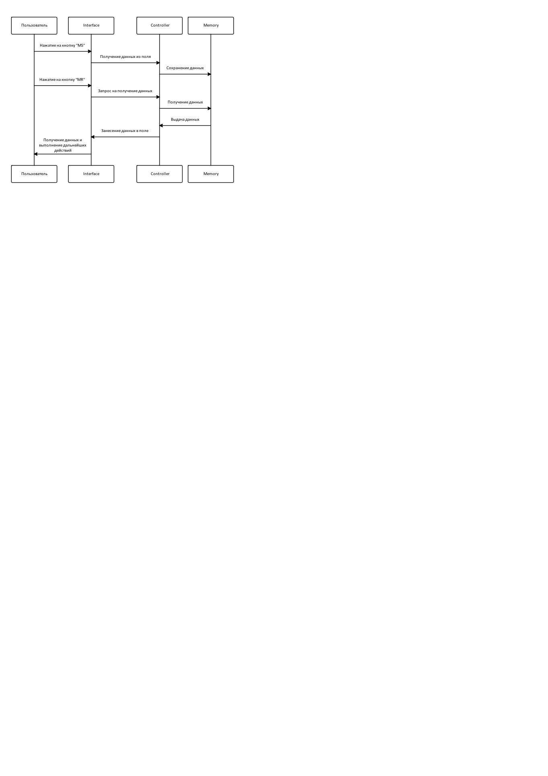

Использование настроек:

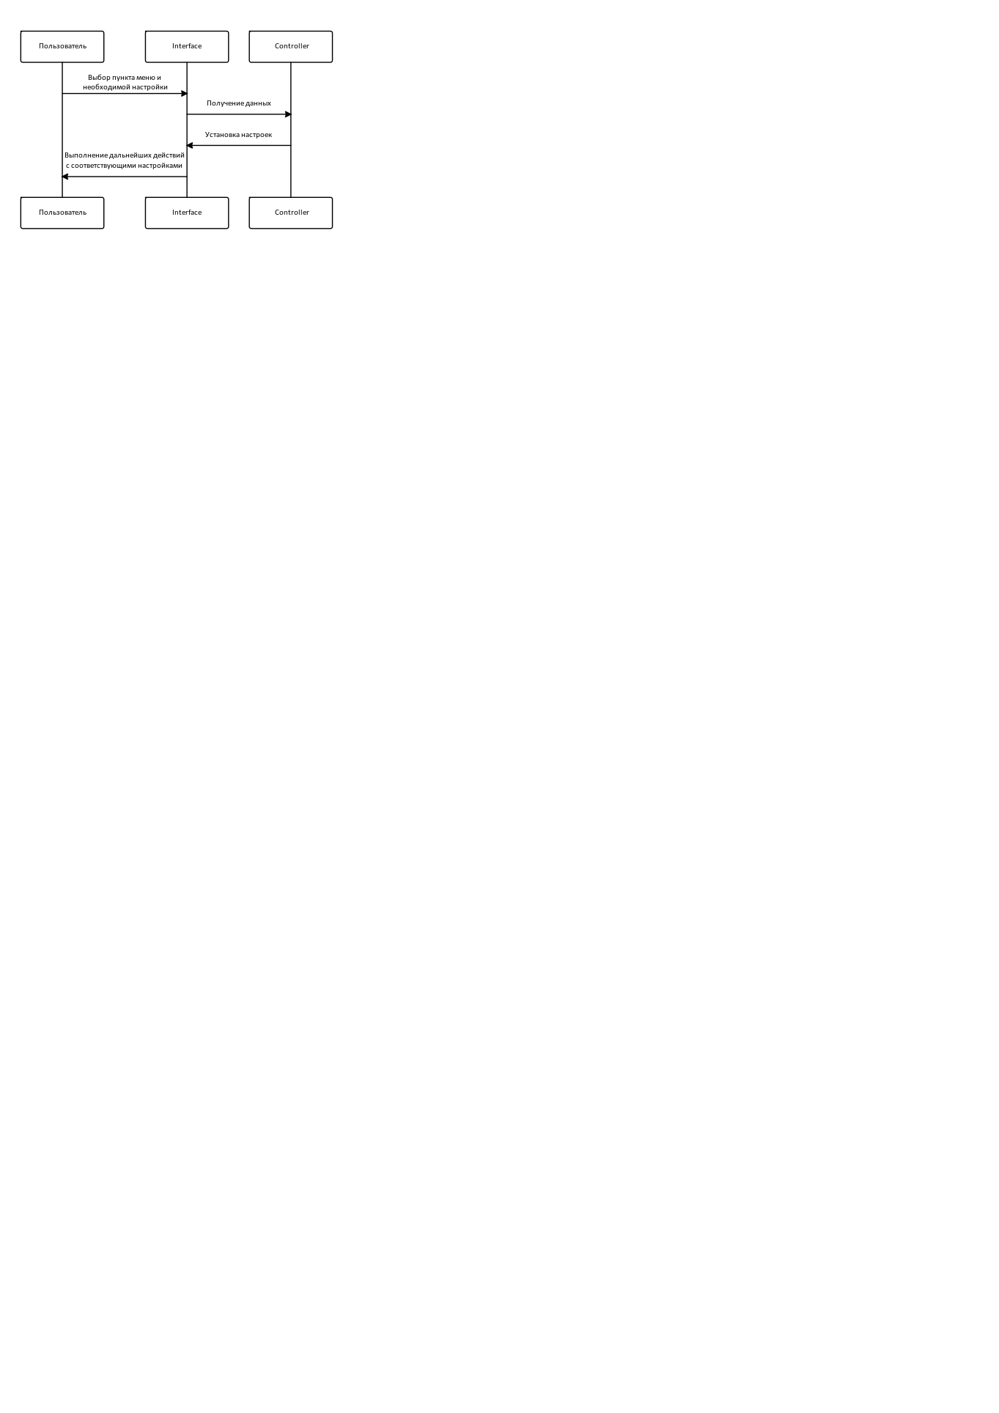

# Диаграмма классов для прецедентов

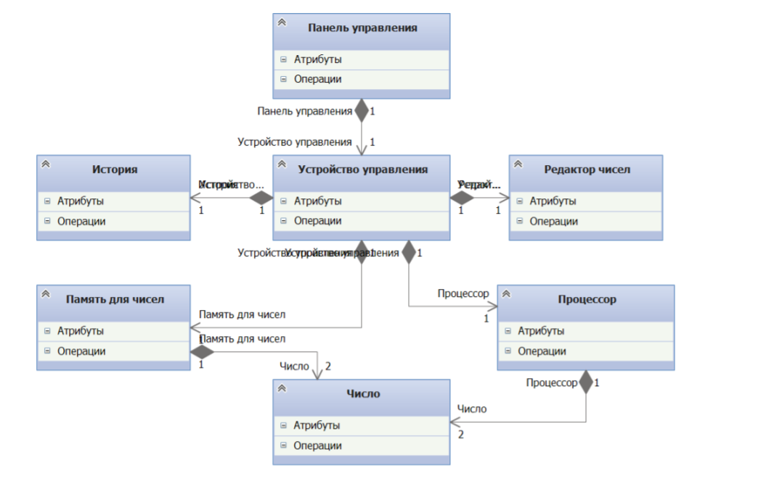

Здесь класс число в зависимости от варианта может быть: ричное число, простая дробь, комплексное число.Мой вариант: простая дробь.

# Спецификации к типам данных

Спецификация типа данных «простые дроби».

**ADT TFrac**

**Данные**

Простая дробь (тип TFrac) - это пара целых чисел: числитель и знаменатель (a/b). Простые дроби изменяемые.

**Операции**

Операции могут вызываться только объектом простая дробь (тип TFrac), указатель на который в них передаётся по умолчанию. При описании операций этот объект называется «сама дробь».

|  |  |
| --- | --- |
| ***Конструктор*** |  |
| Начальные значения: | Пара целых чисел (a) и (b). |
| Процесс: | Инициализирует поля простой дроби (тип TFrac): числитель значением a, знаменатель - (b). В случае необходимости дробь предварительно сокращается. Например:  *Конструктор*(6,3) = (2/1)  *Конструктор*(0,3) = (0/3). |
|  | |
| ***Конструктор*** |  |
| Начальные значения: | Строковое представление простой дроби. Например: ‘7/9’. |
| Процесс: | Инициализирует поля простой дроби (тип TFrac) строкой f =’a/b’. Числитель значением a, знаменатель - b. В случае необходимости дробь предварительно сокращается.  Например:  Конструктор(‘6/3’) = 2/1  Конструктор (‘0/3’) = 0/3. |
|  | |
| ***Копировать*** |  |
| Вход: | Нет. |
| Предусловия: | Нет. |
| Процесс: | Создаёт копию самой дроби (тип TFrac) с числителем, и знаменателем такими же, как у самой дроби. |
| Выход: | Простая дробь (тип TFrac).  Например:  c = 2/1, Копировать(c) = 2/1 |
| Постусловия: | Нет. |
|  | |
| ***Умножить*** |  |
| Вход: | Простая дробь d (тип TFrac). |
| Предусловия: | Нет. |
| Процесс: | Создаёт простую дробь (тип TFrac), полученную умножением самой дроби q = a1/b1 на d = a2/b2 ((a1/b1)*(a2/b2)=(a1* a2)/( b1* b2)). |
| Выход: | Простая дробь d (тип TFrac). |
| Постусловия: | Нет. |
|  | |
| ***Вычесть*** |  |
| Вход: | Простая дробь d (тип TFrac). |
| Предусловия: | Нет. |
| Процесс: | Создаёт и возвращает простую дробь (тип TFrac), полученную вычитанием d = a2/b2 из самой дроби q = a1/b1:((a1/b1)-(a2/b2)=(a1*b2-a2*b1)/(b1*b2)).  Например:  q = (1/2), d = (1/2)  q.Вычесть(d) = (0/1). |
| Выход: | Простая дробь d (тип TFrac). |
| Постусловия: | Нет. |
|  | |
| ***Делить*** |  |
| Вход: | Простая дробь d (тип TFrac). |
| Предусловия: | Числитель числа d не равно 0. |
| Процесс: | Создаёт и возвращает простую дробь (тип TFrac), полученное делением самой дроби q = a1/b1 на дробь d = a2/b2: ((a1/b1)/(a2/b2)=(a1* b2)/( a2*b1)). |
| Выход: | Простая дробь d (тип TFrac). |
| Постусловия: | Нет. |
|  | |
| ***Квадрат*** |  |
| Вход: | Нет. |
| Предусловия: | Нет. |
| Процесс: | Создаёт и возвращает простую дробь (тип TFrac), полученную умножением самой дроби на себя: ((a/b)*(a/b)=(a* a)/(b* b)). |
| Выход: | Простая дробь d (тип TFrac). |
| Постусловия: | Нет. |
|  | |
| ***Обратное*** |  |
| Вход: | Нет. |
| Предусловия: | Нет. |
| Процесс: | Создаёт и возвращает простую дробь (тип TFrac), полученное делением единицы на саму дробь: 1/((a/b) = b/a. |
| Выход: | Простая дробь d (тип TFrac). |
| Постусловия: | Нет. |
|  | |
| ***Минус*** |  |
| Вход: | Нет. |
| Предусловия: | Нет. |
| Процесс: | Создаёт простую дробь, являющуюся разностью простых дробей z и q, где z - простая дробь (0/1), дробь, вызвавшая метод. |
| Выход: | Простая дробь d (тип TFrac). |
| Постусловия: | Нет. |
|  | |
| ***Равно*** |  |
| Вход: | Простая дробь d (тип TFrac). |
| Предусловия: | Нет. |
| Процесс: | Сравнивает саму простую дробь q и d. Возвращает значение True, если q и d - тождественные простые дроби, и значение False - в противном случае. |
| Выход: | Булевское значение. |
| Постусловия: | Нет. |
|  | |
| ***Больше*** |  |
| Вход: | Простая дробь d (тип TFrac). |
| Предусловия: | Нет. |
| Процесс: | Сравнивает саму простую дробь q и d. Возвращает значение True, если q > d, - значение False - в противном случае. |
| Выход: | Булевское значение. |
| Постусловия: | Нет. |
|  | |
| ***ВзятьЧислительЧисло*** |  |
| Вход: | Нет. |
| Предусловия: | Нет. |
| Процесс: | Возвращает значение числителя дроби в числовом формате. |
| Выход: | Вещественное значение. |
| Постусловия: | Нет. |
|  | |
| ***ВзятьЗнаменательЧисло*** |  |
| Вход: | Нет. |
| Предусловия: | Нет. |
| Процесс: | Возвращает значение знаменателя дроби в числовом формате. |
| Выход: | Вещественное значение. |
| Постусловия: | Нет. |
|  | |
| ***ВзятьЧислительСтрока*** |  |
| Вход: | Нет. |
| Предусловия: | Нет. |
| Процесс: | Возвращает значение числителя дроби в строковом формате. |
| Выход: | Строка. |
| Постусловия: | Нет. |
|  | |
| ***ВзятьЗнаменательСтрока*** |  |
| Вход: | Нет. |
| Предусловия: | Нет. |
| Процесс: | Возвращает значение знаменателя дроби в строковом формате. |
| Выход: | Строка. |
| Постусловия: | Нет. |
|  | |
| ***ВзятьДробьСтрока*** |  |
| Вход: | Нет. |
| Предусловия: | Нет. |
| Процесс: | Возвращает значение простой дроби в строковом формате. |
| Выход: | Строка. |
| Постусловия: | Нет. |
|  |  |

***End TFracRatio***

# Результаты тестирования программы

Начало работы:

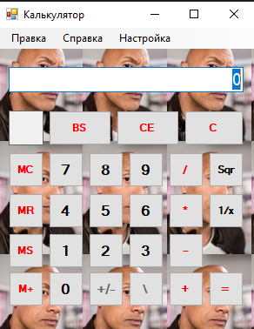

Настройка:

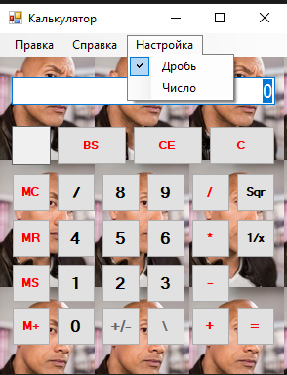

Справка:

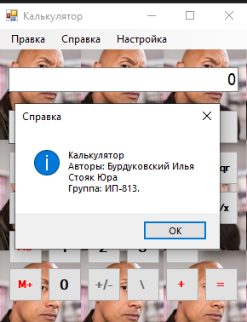

# Листинг

***ADT_Control_.cs:***

using System;

using System.Collections.Generic;

using System.Linq;

using System.Text;

using System.Threading.Tasks;

namespace rgz

{

public class ADT_Control<T, TEditor_>

where T : TFrac, new()

where TEditor_ : TEditor, new()

{

public enum ADT_Control_State { cStart, cEditing, FunDone, cValDone, cExpDone, cOpDone, cOpChange, cError }

ADT_Control_State calcState;

TEditor editor;

ADT_Proc<T> proc;

TMemory<T> memory;

public ADT_Control_State CurState

{

get

{

return calcState;

}

set

{

calcState = value;

}

}

public ADT_Proc<T> Proc

{

get

{

return proc;

}

set

{

proc = value;

}

}

public TMemory<T> Memory

{

get

{

return memory;

}

set

{

memory = value;

}

}

public TEditor Edit

{

get

{

return editor;

}

set

{

editor = value;

}

}

public ADT_Control()

{

Edit = new TEditor();

Proc = new ADT_Proc<T>();

Memory = new TMemory<T>();

CurState = ADT_Control_State.cStart;

}

public string Reset()

{

Edit.Clear();

Proc.ResetProc();

Memory.Clear();

CurState = ADT_Control_State.cStart;

return Edit.ToString();

}

public string ExecComandEditor(int command)

{

string toReturn;

if (CurState == ADT_Control_State.cExpDone)

{

Proc.ResetProc();

CurState = ADT_Control_State.cStart;

}

if (CurState != ADT_Control_State.cStart)

CurState = ADT_Control_State.cEditing;

toReturn = Edit.Edit(command);

T tmp = new T();

tmp.SetString(toReturn);

proc.Right_operand = tmp;

return toReturn;

}

public string ExecOperation(int operation)

{

if (operation == 0)

return Edit.Fraction;

string toReturn;

try

{

switch (CurState)

{

case ADT_Control_State.cStart:

Proc.Left_Result_operand = Proc.Right_operand;

Proc.Operation = operation;

CurState = ADT_Control_State.cOpDone;

Edit.Clear();

break;

case ADT_Control_State.cEditing:

Proc.DoOperation();

Proc.Operation = operation;

Edit.Clear();

CurState = ADT_Control_State.cOpDone;

break;

case ADT_Control_State.FunDone:

if (Proc.Operation == 0)

Proc.Left_Result_operand = Proc.Right_operand;

else

Proc.DoOperation();

Proc.Operation = operation;

Edit.Clear();

CurState = ADT_Control_State.cOpChange;

Proc.Right_operand = Proc.Left_Result_operand;

break;

case ADT_Control_State.cOpDone:

CurState = ADT_Control_State.cOpChange;

Edit.Clear();

break;

case ADT_Control_State.cValDone:

break;

case ADT_Control_State.cExpDone:

Proc.Operation = operation;

Proc.Right_operand = Proc.Left_Result_operand;

CurState = ADT_Control_State.cOpChange;

Edit.Clear();

break;

case ADT_Control_State.cOpChange:

Proc.Operation = operation;

Edit.Clear();

break;

case ADT_Control_State.cError:

Proc.ResetProc();

return "ERR";

}

toReturn = Proc.Left_Result_operand.ToString();

}

catch

{

Reset();

return "ERROR";

}

return toReturn;

}

public string ExecFunction(int function)

{

string toReturn;

try

{

if (CurState == ADT_Control_State.cExpDone)

{

Proc.Right_operand = Proc.Left_Result_operand;

Proc.Operation = 0;

}

Proc.DoFunction(function);

CurState = ADT_Control_State.FunDone;

toReturn = Proc.Right_operand.ToString();

}

catch

{

Reset();

return "ERROR";

}

return toReturn;

}

public string Calculate()

{

string ToReturn;

try

{

if (CurState == ADT_Control_State.cStart)

Proc.Left_Result_operand = Proc.Right_operand;

Proc.DoOperation();

CurState = ADT_Control_State.cExpDone;

Edit.SetEditor(Proc.Left_Result_operand);

ToReturn = Proc.Left_Result_operand.ToString();

}

catch

{

Reset();

return "ERROR";

}

return ToReturn;

}

public (T, bool) ExecCommandMemory(int command, string str)

{

T tmp = new T();

tmp.SetString(str);

(T, bool) obj = (null, false);

try

{

obj = Memory.Edit(command, tmp);

}

catch

{

Reset();

return obj;

}

if (command == 3)

{

Edit.Fraction = obj.Item1.ToString();

Proc.Right_operand = obj.Item1;

}

return obj;

}

}

}

***ADT_Proc.cs:***

using System;

using System.Collections.Generic;

using System.Linq;

using System.Text;

using System.Threading.Tasks;

namespace rgz

{

public class ADT_Proc<T> where T : TFrac, new()

{

T left_result_operand;

T right_operand;

int operation;

public T Left_Result_operand

{

get

{

return left_result_operand;

}

set

{

left_result_operand = value;

}

}

public T Right_operand

{

get

{

return right_operand;

}

set

{

right_operand = value;

}

}

public int Operation

{

get

{

return operation;

}

set

{

operation = value;

}

}

public ADT_Proc()

{

operation = 0;

left_result_operand = new T();

right_operand = new T();

}

public ADT_Proc(T leftObj, T rightObj)

{

operation = 0;

left_result_operand = leftObj;

right_operand = rightObj;

}

public void ResetProc()

{

operation = 0;

T newObj = new T();

left_result_operand = right_operand = newObj;

}

public void DoOperation()

{

try

{

dynamic a = left_result_operand;

dynamic b = right_operand;

switch (operation)

{

case 1:

left_result_operand = a.Add(b);

break;

case 2:

left_result_operand = a.Sub(b);

break;

case 3:

left_result_operand = a.Mul(b);

break;

case 4:

left_result_operand = a.Div(b);

break;

default:

left_result_operand = right_operand;

break;

}

}

catch

{

throw new System.OverflowException();

}

}

public void DoFunction(int function)

{

dynamic a = right_operand;

switch (function)

{

case 0:

a = a.Reverse();

right_operand = (T)a;

break;

case 1:

a = a.Square();

right_operand = (T)a;

break;

default:

break;

}

}

}

}

***Program.cs:***

using System;

using System.Collections.Generic;

using System.Linq;

using System.Threading.Tasks;

using System.Windows.Forms;

namespace rgz

{

static class Program

{

/// <summary>

/// Главная точка входа для приложения.

/// </summary>

[STAThread]

static void Main()

{

Application.EnableVisualStyles();

Application.SetCompatibleTextRenderingDefault(false);

Application.Run(new Form1());

}

}

}

***TEditor.cs:***

using System;

using System.Collections.Generic;

using System.Linq;

using System.Text;

using System.Threading.Tasks;

namespace rgz

{

public class TEditor

{

const string Separator = "/";

const string ZeroFraction = "0/";

const int max_numerator_length = 14;

const int max_denominator_length = 22;

private string fraction;

public string Fraction

{

get

{

return fraction;

}

set

{

fraction = new TFrac(value).ToString();

}

}

public TEditor()

{

fraction = "0";

}

public TEditor(long a, long b)

{

fraction = new TFrac(a, b).ToString();

}

public TEditor(string frac)

{

fraction = new TFrac(frac).ToString();

}

public void SetEditor(TFrac frac)

{

fraction = frac.ToString();

}

public bool IsZero()

{

return fraction.StartsWith(ZeroFraction) || fraction.StartsWith("-" + ZeroFraction) || fraction == "0" || fraction == "-0";

}

public string ToggleMinus()

{

if (fraction[0] == '-')

fraction = fraction.Remove(0, 1);

else

fraction = '-' + fraction;

return fraction;

}

public string AddNumber(long a)

{

if (!fraction.Contains(Separator) && fraction.Length > max_numerator_length)

return fraction;

else if (fraction.Length > max_denominator_length)

return fraction;

if (a < 0 || a > 9)

return fraction;

if (a == 0)

AddZero();

else if (IsZero())

fraction = fraction.First() == '-' ? "-" + a.ToString() : a.ToString();

else

fraction += a.ToString();

return fraction;

}

public string AddZero()

{

if (IsZero())

return fraction;

if (fraction.Last().ToString() == Separator)

return fraction;

fraction += "0";

return fraction;

}

public string RemoveSymbol()

{

if (fraction.Length == 1)

fraction = "0";

else if (fraction.Length == 2 && fraction.First() == '-')

fraction = "-0";

else

fraction = fraction.Remove(fraction.Length - 1);

return fraction;

}

public string Clear()

{

fraction = "0";

return fraction;

}

public string Edit(int command)

{

switch (command)

{

case 0:

AddZero();

break;

case 1:

AddNumber(1);

break;

case 2:

AddNumber(2);

break;

case 3:

AddNumber(3);

break;

case 4:

AddNumber(4);

break;

case 5:

AddNumber(5);

break;

case 6:

AddNumber(6);

break;

case 7:

AddNumber(7);

break;

case 8:

AddNumber(8);

break;

case 9:

AddNumber(9);

break;

case 10:

ToggleMinus();

break;

case 11:

AddSeparator();

break;

case 12:

RemoveSymbol();

break;

case 13:

Clear();

break;

default:

break;

}

return fraction;

}

public string AddSeparator()

{

if (!fraction.Contains(Separator))

fraction += Separator;

return fraction;

}

public override string ToString()

{

return Fraction;

}

}

}

***TFrac.cs:***

using System;

using System.Collections.Generic;

using System.Linq;

using System.Text.RegularExpressions;

namespace rgz

{

public class TFrac

{

private long numerator;

private long denominator;

/// Числитель

public long Numerator

{

get

{

return numerator;

}

set

{

numerator = value;

}

}

/// Знаменатель

public long Denominator

{

get

{

return denominator;

}

set

{

denominator = value;

}

}

static void Swap<T>(ref T lhs, ref T rhs)

{

T temp;

temp = lhs;

lhs = rhs;

rhs = temp;

}

public static long GCD(long a, long b)

{

a = Math.Abs(a);

b = Math.Abs(b);

while (b > 0)

{

a %= b;

Swap(ref a, ref b);

}

return a;

}

public TFrac()

{

numerator = 0;

denominator = 1;

}

public TFrac(long a, long b)

{

if (a < 0 && b < 0)

{

a *= -1;

b *= -1;

}

else if (b < 0 && a > 0)

{

b *= -1;

a *= -1;

}

else if (a == 0 && b == 0 || b == 0 || a == 0 && b == 1)

{

numerator = 0;

denominator = 1;

return;

}

numerator = a;

denominator = b;

long gcdRes = GCD(a, b);

if (gcdRes > 1)

{

numerator /= gcdRes;

denominator /= gcdRes;

}

}

public TFrac(string frac)

{

Regex FracRegex = new Regex(@"^-?(\d+)/(\d+)$");

Regex NumberRegex = new Regex(@"^-?\d+/?$");

if (FracRegex.IsMatch(frac))

{

List<string> FracSplited = frac.Split('/').ToList();

numerator = Convert.ToInt64(FracSplited[0]);

denominator = Convert.ToInt64(FracSplited[1]);

if (denominator == 0)

{

numerator = 0;

denominator = 1;

return;

}

long gcd = GCD(numerator, denominator);

if (gcd > 1)

{

numerator /= gcd;

denominator /= gcd;

}

return;

}

else if (NumberRegex.IsMatch(frac))

{

if (long.TryParse(frac, out long NewNumber))

numerator = NewNumber;

else

numerator = 0;

denominator = 1;

return;

}

else

{

numerator = 0;

denominator = 1;

return;

}

}

public TFrac Copy()

{

return (TFrac)this.MemberwiseClone();

}

public void SetString(string str)

{

TFrac TempFrac = new TFrac(str);

numerator = TempFrac.numerator;

denominator = TempFrac.denominator;

}

public TFrac Add(TFrac a)

{

return new TFrac(numerator * a.denominator + denominator * a.numerator, denominator * a.denominator);

}

public TFrac Mul(TFrac b)

{

return new TFrac(numerator * b.numerator, denominator * b.denominator);

}

public TFrac Sub(TFrac b)

{

return new TFrac(numerator * b.denominator - denominator * b.numerator, denominator * b.denominator);

}

public TFrac Div(TFrac b)

{

return new TFrac(numerator * b.denominator, denominator * b.numerator);

}

public TFrac Square()

{

return new TFrac(numerator * numerator, denominator * denominator);

}

public TFrac Reverse()

{

return new TFrac(denominator, numerator);

}

public TFrac Minus()

{

return new TFrac(-numerator, denominator);

}

public bool Equal(TFrac b)

{

return numerator == b.numerator && denominator == b.denominator;

}

public static bool operator >(TFrac a, TFrac b)

{

return (Convert.ToDouble(a.numerator) / Convert.ToDouble(a.denominator)) > (Convert.ToDouble(b.numerator) / Convert.ToDouble(b.denominator));

}

public static bool operator <(TFrac a, TFrac b)

{

return (Convert.ToDouble(a.numerator) / Convert.ToDouble(a.denominator)) < (Convert.ToDouble(b.numerator) / Convert.ToDouble(b.denominator));

}

public static implicit operator string(TFrac v)

{

throw new NotImplementedException();

}

public long getNumeratorNum()

{

return numerator;

}

public long getDenominatorNum()

{

return denominator;

}

public string getNumeratorString()

{

return numerator.ToString();

}

public string getDenominatorString()

{

return denominator.ToString();

}

public override string ToString()

{

return getNumeratorString() + "/" + getDenominatorString();

}

}

}

***Form1.cs:***

using System;

using System.Collections.Generic;

using System.ComponentModel;

using System.Data;

using System.Drawing;

using System.Linq;

using System.Text;

using System.Threading.Tasks;

using System.Windows.Forms;

namespace rgz

{

public partial class Form1 : Form

{

ADT_Control<TFrac, TEditor> fracController;

const string operation_signs = "+-/*";

bool fracMode = true;

string memmory_buffer = string.Empty;

public Form1()

{

fracController = new ADT_Control<TFrac, TEditor>();

InitializeComponent();

}

private string NumberBeautifier(string v)

{

if (v == "ERROR")

return v;

string toReturn = v;

if (fracMode == true)

toReturn = v;

else if (new TFrac(v).getDenominatorNum() == 1)

toReturn = new TFrac(v).getNumeratorString();

return toReturn;

}

private void CopyToolStripMenuItem_Click(object sender, EventArgs e)

{

memmory_buffer = textBox1.Text;

}

private void EnterToolStripMenuItem_Click(object sender, EventArgs e)

{

if (memmory_buffer == string.Empty)

{

MessageBox.Show("Буфер обмена пуст.\n" +

"Нечего вставить.",

"Ошибка",

MessageBoxButtons.OK,

MessageBoxIcon.Exclamation);

return;

}

foreach (char i in memmory_buffer)

textBox1.Text = fracController.ExecComandEditor(CharToEditorCommand(i));

}

private static int CharToEditorCommand(char ch)

{

int command = 66;

switch (ch)

{

case '0':

command = 0;

break;

case '1':

command = 1;

break;

case '2':

command = 2;

break;

case '3':

command = 3;

break;

case '4':

command = 4;

break;

case '5':

command = 5;

break;

case '6':

command = 6;

break;

case '7':

command = 7;

break;

case '8':

command = 8;

break;

case '9':

command = 9;

break;

case '.':

command = 10;

break;

case '-':

command = 11;

break;

}

return command;

}

private static int CharToOperationsCommand<T>(char ch) where T : TFrac, new()

{

int command = 0;

switch (ch)

{

case '+':

command = 1;

break;

case '-':

command = 2;

break;

case '*':

command = 3;

break;

case '/':

command = 4;

break;

}

return command;

}

private static int KeyCodeToEditorCommand(Keys ch)

{

int command = 14;

switch (ch)

{

case Keys.Back:

command = 12;

break;

case Keys.Delete:

case Keys.Escape:

command = 13;

break;

}

return command;

}

private void AboutToolStripMenuItem1_Click(object sender, EventArgs e)

{

MessageBox.Show("Калькулятор простых дробей\n" +

"Авторы: Колосова Яна\nЗахарова Кристина\n" +

"Группа: ИП-813.", "Справка", MessageBoxButtons.OK, MessageBoxIcon.Information);

}

private void Button_Number_Edit(object sender, EventArgs e)

{

Button button = (Button)sender;

int tag_command = Convert.ToInt32(button.Tag.ToString());

textBox1.Text = fracController.ExecComandEditor(tag_command);

}

private void Button_Number_Operation(object sender, EventArgs e)

{

Button button = (Button)sender;

int tag_command = Convert.ToInt32(button.Tag.ToString());

textBox1.Text = NumberBeautifier(fracController.ExecOperation(tag_command));

}

private void Button_Number_Function(object sender, EventArgs e)

{

Button button = (Button)sender;

int tag_command = Convert.ToInt32(button.Tag.ToString());

textBox1.Text = NumberBeautifier(fracController.ExecFunction(tag_command));

}

private void Button_Memory(object sender, EventArgs e)

{

Button button = (Button)sender;

int tag_command = Convert.ToInt32(button.Tag.ToString());

dynamic exec = fracController.ExecCommandMemory(tag_command, textBox1.Text);

if (tag_command == 3)

textBox1.Text = exec.Item1.ToString();

label1.Text = exec.Item2 == true ? "M" : string.Empty;

}

private void Button_Reset(object sender, EventArgs e)

{

textBox1.Text = fracController.Reset();

label1.Text = string.Empty;

}

private void Button_Calculate(object sender, EventArgs e)

{

textBox1.Text = NumberBeautifier(fracController.Calculate());

}

private void Form1_KeyDown(object sender, KeyEventArgs e)

{

if (e.KeyCode == Keys.Enter)

CalculateButton.PerformClick();

else

{

int command = KeyCodeToEditorCommand(e.KeyCode);

if (command != 14)

textBox1.Text = fracController.ExecComandEditor(command);

}

}

private void Form1_KeyPress(object sender, KeyPressEventArgs e)

{

if (e.KeyChar >= '0' && e.KeyChar <= '9' || e.KeyChar == '.')

textBox1.Text = fracController.ExecComandEditor(CharToEditorCommand(e.KeyChar));

else if (operation_signs.Contains(e.KeyChar))

textBox1.Text = NumberBeautifier(fracController.ExecOperation(CharToOperationsCommand<TFrac>(e.KeyChar)));

}

private void FracToolStripMenuItem_Click(object sender, EventArgs e)

{

FracToolStripMenuItem.Checked = true;

NumToolStripMenuItem.Checked = false;

fracMode = true;

}

private void NumToolStripMenuItem_Click(object sender, EventArgs e)

{

FracToolStripMenuItem.Checked = false;

NumToolStripMenuItem.Checked = true;

fracMode = false;

}

}

}

***TMemory.cs:***

using System;

using System.Collections.Generic;

using System.Linq;

using System.Text;

using System.Threading.Tasks;

namespace rgz

{

public class TMemory<T> where T : TFrac, new()

{

T number;

bool state;

public T FNumber

{

get

{

state = true;

return number;

}

set

{

number = value;

state = true;

}

}

public bool FState

{

get

{

return state;

}

set

{

state = value;

}

}

public TMemory()

{

number = new T();

state = false;

}

public TMemory(T num)

{

number = num;

state = false;

}

public T Add(T num)

{

state = true;

dynamic a = number;

dynamic b = num;

number = a.Add(b);

return number;

}

public void Clear()

{

number = new T();

state = false;

}

public (T, bool) Edit(int command, T newNumber)

{

switch (command)

{

case 0:

state = true;

number = newNumber;

break;

case 1:

dynamic a = number;

dynamic b = newNumber;

number = a.Add(b);

break;

case 2:

Clear();

break;

}

return (number, state);

}

}

}

# Листинг тестов

***UnitTest1.cs:***

using Microsoft.VisualStudio.TestTools.UnitTesting;

using rgz;

namespace rgs_tests

{

[TestClass]

public class UnitTest1

{

[TestMethod]

public void InitString1()

{

string fracString = "1/2";

TFrac fracClass = new TFrac(fracString);

Assert.AreEqual(fracString, fracClass.ToString());

}

[TestMethod]

public void InitString2()

{

string fracString = "111/2";

TFrac fracClass = new TFrac(fracString);

Assert.AreEqual(fracString, fracClass.ToString());

}

[TestMethod]

public void InitString3()

{

string fracString = "-100/60";

TFrac fracClass = new TFrac(fracString);

string Expect = "-5/3";

Assert.AreEqual(Expect, fracClass.ToString());

}

[TestMethod]

public void InitString4()

{

string fracString = "00000003/000004";

TFrac fracClass = new TFrac(fracString);

string Expect = "3/4";

Assert.AreEqual(Expect, fracClass.ToString());

}

[TestMethod]

public void InitString5()

{

string fracString = "-00000003/000004";

TFrac fracClass = new TFrac(fracString);

string Expect = "-3/4";

Assert.AreEqual(Expect, fracClass.ToString());

}

[TestMethod]

public void InitNumber1()

{

TFrac fracClass = new TFrac(1, 2);

string Expect = "1/2";

Assert.AreEqual(Expect, fracClass.ToString());

}

[TestMethod]

public void InitNumber2()

{

TFrac fracClass = new TFrac(100, 100);

string Expect = "1/1";

Assert.AreEqual(Expect, fracClass.ToString());

}

[TestMethod]

public void InitNumber3()

{

TFrac fracClass = new TFrac(-100, -99);

string Expect = "100/99";

Assert.AreEqual(Expect, fracClass.ToString());

}

[TestMethod]

public void InitNumber4()

{

TFrac fracClass = new TFrac(0, 0);

string Expect = "0/1";

Assert.AreEqual(Expect, fracClass.ToString());

}

[TestMethod]

public void InitNumber5()

{

TFrac fracClass = new TFrac(50, -5);

string fracCompar = "-10/1";

Assert.AreEqual(fracCompar, fracClass.ToString());

}

[TestMethod]

public void Add1()

{

TFrac fracClass1 = new TFrac(1, 4);

TFrac fracClass2 = new TFrac(-3, 4);

fracClass2 = fracClass1.Add(fracClass2);

string answer = "-1/2";

Assert.AreEqual(answer, fracClass2.ToString());

}

[TestMethod]

public void Add2()

{

TFrac fracClass1 = new TFrac(-1, 2);

TFrac fracClass2 = new TFrac(-1, 2);

fracClass2 = fracClass1.Add(fracClass2);

string answer = "-1/1";

Assert.AreEqual(answer, fracClass2.ToString());

}

[TestMethod]

public void Add3()

{

TFrac fracClass1 = new TFrac(-6, 2);

TFrac fracClass2 = new TFrac(6, 2);

fracClass2 = fracClass1.Add(fracClass2);

string answer = "0/1";

Assert.AreEqual(answer, fracClass2.ToString());

}

[TestMethod]

public void Add4()

{

TFrac fracClass1 = new TFrac(50, 3);

TFrac fracClass2 = new TFrac(0, 1);

fracClass2 = fracClass1.Add(fracClass2);

string answer = "50/3";

Assert.AreEqual(answer, fracClass2.ToString());

}

[TestMethod]

public void Add5()

{

TFrac fracClass1 = new TFrac(0, 1);

TFrac fracClass2 = new TFrac(0, 1);

fracClass2 = fracClass1.Add(fracClass2);

string answer = "0/1";

Assert.AreEqual(answer, fracClass2.ToString());

}

[TestMethod]

public void Multiply1()

{

TFrac fracClass1 = new TFrac(-1, 2);

TFrac fracClass2 = new TFrac(-1, 2);

fracClass2 = fracClass1.Mul(fracClass2);

string answer = "1/4";

Assert.AreEqual(answer, fracClass2.ToString());

}

[TestMethod]

public void Multiply2()

{

TFrac fracClass1 = new TFrac(1, 6);

TFrac fracClass2 = new TFrac(0, 1);

fracClass2 = fracClass1.Mul(fracClass2);

string answer = "0/1";

Assert.AreEqual(answer, fracClass2.ToString());

}

[TestMethod]

public void Multiply3()

{

TFrac fracClass1 = new TFrac(1, 6);

TFrac fracClass2 = new TFrac(1, 6);

fracClass2 = fracClass1.Mul(fracClass2);

string answer = "1/36";

Assert.AreEqual(answer, fracClass2.ToString());

}

[TestMethod]

public void Multiply4()

{

TFrac fracClass1 = new TFrac(-1, 6);

TFrac fracClass2 = new TFrac(12, 1);

fracClass2 = fracClass1.Mul(fracClass2);

string answer = "-2/1";

Assert.AreEqual(answer, fracClass2.ToString());

}

[TestMethod]

public void Multiply5()

{

TFrac fracClass1 = new TFrac(-1, 6);

TFrac fracClass2 = new TFrac(12, 1);

fracClass2 = fracClass1.Mul(fracClass2);

string answer = "-2/1";

Assert.AreEqual(answer, fracClass2.ToString());

}

[TestMethod]

public void Substract1()

{

TFrac fracClass1 = new TFrac(0, 1);

TFrac fracClass2 = new TFrac(1, 1);

fracClass2 = fracClass1.Sub(fracClass2);

string answer = "-1/1";

Assert.AreEqual(answer, fracClass2.ToString());

}

[TestMethod]

public void Substract2()

{

TFrac fracClass1 = new TFrac(5, 1);

TFrac fracClass2 = new TFrac(1, 1);

fracClass2 = fracClass1.Sub(fracClass2);

string answer = "4/1";

Assert.AreEqual(answer, fracClass2.ToString());

}

[TestMethod]

public void Substract3()

{

TFrac fracClass1 = new TFrac(1, 2);

TFrac fracClass2 = new TFrac(1, 2);

fracClass2 = fracClass1.Sub(fracClass2);

string answer = "0/1";

Assert.AreEqual(answer, fracClass2.ToString());

}

[TestMethod]

public void Substract4()

{

TFrac fracClass1 = new TFrac(-1, 6);

TFrac fracClass2 = new TFrac(-1, 6);

fracClass2 = fracClass1.Sub(fracClass2);

string answer = "0/1";

Assert.AreEqual(answer, fracClass2.ToString());

}

[TestMethod]

public void Substract5()

{

TFrac fracClass1 = new TFrac(-1, 6);

TFrac fracClass2 = new TFrac(2, 6);

fracClass2 = fracClass1.Sub(fracClass2);

string answer = "-1/2";

Assert.AreEqual(answer, fracClass2.ToString());

}

[TestMethod]

public void Divide1()

{

TFrac fracClass1 = new TFrac(5, 6);

TFrac fracClass2 = new TFrac(1, 1);

fracClass2 = fracClass1.Div(fracClass2);

string answer = "5/6";

Assert.AreEqual(answer, fracClass2.ToString());

}

[TestMethod]

public void Divide2()

{

TFrac fracClass1 = new TFrac(1, 1);

TFrac fracClass2 = new TFrac(5, 6);

fracClass2 = fracClass1.Div(fracClass2);

string answer = "6/5";

Assert.AreEqual(answer, fracClass2.ToString());

}

[TestMethod]

public void Divide3()

{

TFrac fracClass1 = new TFrac(0, 1);

TFrac fracClass2 = new TFrac(5, 6);

fracClass2 = fracClass1.Div(fracClass2);

string answer = "0/1";

Assert.AreEqual(answer, fracClass2.ToString());

}

[TestMethod]

public void Divide4()

{

TFrac fracClass1 = new TFrac(2, 3);

TFrac fracClass2 = new TFrac(7, 4);

fracClass2 = fracClass1.Div(fracClass2);

string answer = "8/21";

Assert.AreEqual(answer, fracClass2.ToString());

}

[TestMethod]

public void Divide5()

{

TFrac fracClass1 = new TFrac(2, 3);

TFrac fracClass2 = new TFrac(2, 3);

fracClass2 = fracClass1.Div(fracClass2);

string answer = "1/1";

Assert.AreEqual(answer, fracClass2.ToString());

}

[TestMethod]

public void Reverse1()

{

TFrac fracClass = new TFrac(-2, 3);

fracClass = fracClass.Reverse() as TFrac;

string answer = "-3/2";

Assert.AreEqual(answer, fracClass.ToString());

}

[TestMethod]

public void Reverse2()

{

TFrac fracClass = new TFrac(0, 1);

fracClass = fracClass.Reverse() as TFrac;

string answer = "0/1";

Assert.AreEqual(answer, fracClass.ToString());

}

[TestMethod]

public void Reverse3()

{

TFrac fracClass = new TFrac(5, 6);

fracClass = fracClass.Reverse() as TFrac;

string answer = "6/5";

Assert.AreEqual(answer, fracClass.ToString());

}

[TestMethod]

public void Square1()

{

TFrac fracClass = new TFrac(2, 3);

fracClass = fracClass.Square() as TFrac;

string answer = "4/9";

Assert.AreEqual(answer, fracClass.ToString());

}

[TestMethod]

public void Square2()

{

TFrac fracClass = new TFrac(0, 1);

fracClass = fracClass.Square() as TFrac;

string answer = "0/1";

Assert.AreEqual(answer, fracClass.ToString());

}

[TestMethod]

public void Square3()

{

TFrac fracClass = new TFrac(-2, 3);

fracClass = fracClass.Square() as TFrac;

string answer = "4/9";

Assert.AreEqual(answer, fracClass.ToString());

}

[TestMethod]

public void Equal1()

{

TFrac fracClass1 = new TFrac(1, 3);

TFrac fracClass2 = new TFrac(1, 3);

Assert.IsTrue(fracClass1.Equal(fracClass2));

}

[TestMethod]

public void Equal2()

{

TFrac fracClass1 = new TFrac(0, 6);

TFrac fracClass2 = new TFrac(1, 6);

Assert.IsFalse(fracClass1.Equal(fracClass2));

}

[TestMethod]

public void Equal3()

{

TFrac fracClass1 = new TFrac(-1, 6);

TFrac fracClass2 = new TFrac(-1, 6);

Assert.IsTrue(fracClass1.Equal(fracClass2));

}

[TestMethod]

public void Equal4()

{

TFrac fracClass1 = new TFrac(-1, 7);

TFrac fracClass2 = new TFrac(1, 7);

Assert.IsFalse(fracClass1.Equal(fracClass2));

}

[TestMethod]

public void Equal5()

{

TFrac fracClass1 = new TFrac(1, 6);

TFrac fracClass2 = new TFrac(0, 1);

Assert.IsFalse(fracClass1.Equal(fracClass2));

}

[TestMethod]

public void Greater1()

{

TFrac fracClass1 = new TFrac(1, 6);

TFrac fracClass2 = new TFrac(0, 1);

Assert.IsTrue(fracClass1 > fracClass2);

}

[TestMethod]

public void Greater2()

{

TFrac fracClass1 = new TFrac(0, 1);

TFrac fracClass2 = new TFrac(0, 1);

Assert.IsFalse(fracClass1 > fracClass2);

}

[TestMethod]

public void Greater3()

{

TFrac fracClass1 = new TFrac(-1, 6);

TFrac fracClass2 = new TFrac(0, 1);

Assert.IsFalse(fracClass1 > fracClass2);

}

[TestMethod]

public void Greater4()

{

TFrac fracClass1 = new TFrac(17, 3);

TFrac fracClass2 = new TFrac(16, 3);

Assert.IsTrue(fracClass1 > fracClass2);

}

[TestMethod]

public void Greater5()

{

TFrac fracClass1 = new TFrac(-2, 3);

TFrac fracClass2 = new TFrac(-1, 3);

Assert.IsFalse(fracClass1 > fracClass2);

}

}

[TestClass]

public class FracEditorTest

{

[TestMethod]

public void TestInit1()

{

TEditor testClass = new TEditor();

string input = "3/4";

testClass.Fraction = input;

Assert.AreEqual(input, testClass.Fraction);

}

[TestMethod]

public void TestInit2()

{

TEditor testClass = new TEditor();

string input = "-16/3";

testClass.Fraction = input;

Assert.AreEqual(input, testClass.Fraction);

}

[TestMethod]

public void TestInit3()

{

TEditor testClass = new TEditor();

string input = "0/8";

testClass.Fraction = input;

string result = "0/1";

Assert.AreEqual(result, testClass.Fraction);

}

[TestMethod]

public void TestInit4()

{

TEditor testClass = new TEditor();

string input = "-17/4";

testClass.Fraction = input;

Assert.AreEqual(input, testClass.Fraction);

}

[TestMethod]

public void TestInit5()

{

TEditor testClass = new TEditor();

string input = "0/1";

testClass.Fraction = input;

Assert.AreEqual(input, testClass.Fraction);

}

[TestMethod]

public void TestInit6()

{

TEditor testClass = new TEditor();

string input = "666/6666";

testClass.Fraction = input;

string result = "111/1111";

Assert.AreEqual(result, testClass.Fraction);

}

[TestMethod]

public void TestInit7()

{

TEditor testClass = new TEditor();

string input = "aaaa";

testClass.Fraction = input;

string result = "0/1";

Assert.AreEqual(result, testClass.Fraction);

}

[TestMethod]

public void TestInit8()

{

TEditor testClass = new TEditor();

string input = "0/1";

testClass.Fraction = input;

Assert.AreEqual(input, testClass.Fraction);

}

[TestMethod]

public void TestInit10()

{

TEditor testClass = new TEditor();

string input = "16/000000";

testClass.Fraction = input;

string result = "0/1";

Assert.AreEqual(result, testClass.Fraction);

}

[TestMethod]

public void hasZero1()

{

TEditor testClass = new TEditor("14/3");

Assert.AreEqual(false, testClass.IsZero());

}

[TestMethod]

public void hasZero2()

{

TEditor testClass = new TEditor("16/00000");

Assert.AreEqual(true, testClass.IsZero());

}

[TestMethod]

public void ToogleMinus1()

{

TEditor testClass = new TEditor("14/3");

testClass.ToggleMinus();

string result = "-14/3";

Assert.AreEqual(result, testClass.ToString());

}

[TestMethod]

public void ToogleMinus2()

{

TEditor testClass = new TEditor("-14/3");

testClass.ToggleMinus();

string result = "14/3";

Assert.AreEqual(result, testClass.ToString());

}

[TestMethod]

public void AddDeleteTest1()

{

TEditor testClass = new TEditor("123/123");

testClass.AddNumber(0);

testClass.AddNumber(1);

testClass.AddNumber(3);

testClass.AddSeparator();

testClass.ToggleMinus();

string result = "-1/1013";

Assert.AreEqual(result, testClass.ToString());

}

[TestMethod]

public void AddDeleteTest2()

{

TEditor testClass = new TEditor(123, 123);

testClass.RemoveSymbol();

testClass.RemoveSymbol();

testClass.RemoveSymbol();

testClass.RemoveSymbol();

testClass.RemoveSymbol();

testClass.RemoveSymbol();

testClass.RemoveSymbol();

testClass.AddNumber(1);

testClass.AddNumber(2);

testClass.AddNumber(3);

testClass.AddNumber(4);

testClass.AddNumber(5);

testClass.AddSeparator();

testClass.AddNumber(1);

testClass.AddNumber(1);

testClass.AddNumber(1);

testClass.AddNumber(1);

string result = "12345/1111";

Assert.AreEqual(result, testClass.ToString());

}

[TestMethod]

public void AddDeleteTest3()

{

TEditor testClass = new TEditor(1234567, 12345678);

for (int i = 0; i < 100; ++i)

testClass.RemoveSymbol();

for (int i = 0; i < 100; ++i)

testClass.AddSeparator();

testClass.AddNumber(1);

testClass.AddNumber(1);

testClass.AddNumber(1);

testClass.AddNumber(1);

string result = "1111";

Assert.AreEqual(result, testClass.ToString());

}

[TestMethod]

public void AddDeleteTest4()

{

TEditor testClass = new TEditor("0/1");

for (int i = 0; i < 100; ++i)

testClass.AddNumber(i);

string result = "123456789";

Assert.AreEqual(result, testClass.ToString());

}

[TestMethod]

public void Clear()

{

TEditor testClass = new TEditor("2345678/345678");

testClass.Clear();

string result = "0";

Assert.AreEqual(result, testClass.ToString());

}

}

[TestClass]

public class TMemoryTest

{

[TestMethod]

public void InitAndOutput1()

{

TFrac frac = new TFrac(22, 33);

TMemory<TFrac> memory = new TMemory<TFrac>(frac);

string answer = "2/3";

Assert.AreEqual(answer, memory.FNumber.ToString());

}

[TestMethod]

public void InitAndOutput2()

{

TFrac frac = new TFrac();

TMemory<TFrac> memory = new TMemory<TFrac>(frac);

string answer = "0/1";

Assert.AreEqual(answer, memory.FNumber.ToString());

}

[TestMethod]

public void InitAndOutput3()

{

TFrac frac = new TFrac(-1, 5);

TMemory<TFrac> memory = new TMemory<TFrac>(frac);

string answer = "-1/5";

Assert.AreEqual(answer, memory.FNumber.ToString());

}

[TestMethod]

public void Sum1()

{

TFrac frac = new TFrac(-1, 5);

TMemory<TFrac> memory = new TMemory<TFrac>(frac);

TFrac summator = new TFrac(1, 2);

memory.Add(summator);

string answer = "3/10";

Assert.AreEqual(answer, memory.FNumber.ToString());

}

[TestMethod]

public void Sum2()

{

TFrac frac = new TFrac(8, 9);

TMemory<TFrac> memory = new TMemory<TFrac>(frac);

TFrac summator = new TFrac(-16, 3);

memory.Add(summator);

string answer = "-40/9";

Assert.AreEqual(answer, memory.FNumber.ToString());

}

[TestMethod]

public void TestFState1()

{

TFrac frac = new TFrac(8, 9);

TMemory<TFrac> memory = new TMemory<TFrac>(frac);

memory.Clear();

bool expected = false;

Assert.AreEqual(expected, memory.FState);

}

[TestMethod]

public void TestFState2()

{

TFrac frac = new TFrac(8, 9);

TMemory<TFrac> memory = new TMemory<TFrac>(frac);

bool expected = false;

Assert.AreEqual(expected, memory.FState);

}

[TestMethod]

public void TestFState3()

{

TFrac frac = new TFrac(8, 9);

TMemory<TFrac> memory = new TMemory<TFrac>(frac);

memory.Add(frac);

bool expected = true;

Assert.AreEqual(expected, memory.FState);

}

}

[TestClass]

public class TProcTest

{

[TestMethod]

public void Init1()

{

TFrac leftFrac = new TFrac();

TFrac rightFrac = new TFrac();

ADT_Proc<TFrac> proc = new ADT_Proc<TFrac>(leftFrac, rightFrac);

string answer = "0/1";

Assert.AreEqual(answer, proc.Left_Result_operand.ToString());

Assert.AreEqual(answer, proc.Right_operand.ToString());

}

[TestMethod]

public void Init2()

{

TFrac leftFrac = new TFrac(11, 3);

TFrac rightFrac = new TFrac();

ADT_Proc<TFrac> proc = new ADT_Proc<TFrac>(leftFrac, rightFrac);

string answer = "11/3";

Assert.AreEqual(answer, proc.Left_Result_operand.ToString());

}

[TestMethod]

public void Init3()

{

TFrac leftFrac = new TFrac(16, 4);

TFrac rightFrac = new TFrac(17, 9);

ADT_Proc<TFrac> proc = new ADT_Proc<TFrac>(leftFrac, rightFrac);

string answer = "17/9";

Assert.AreEqual(answer, proc.Right_operand.ToString());

}

[TestMethod]

public void Operation1()

{

TFrac leftFrac = new TFrac(1, 2);

TFrac rightFrac = new TFrac(1, 2);

ADT_Proc<TFrac> proc = new ADT_Proc<TFrac>(leftFrac, rightFrac);

proc.Operation = 1;

proc.DoOperation();

string answer = "1/1";

Assert.AreEqual(answer, proc.Left_Result_operand.ToString());

}

[TestMethod]

public void Operation2()

{

TFrac leftFrac = new TFrac(3, 4);

TFrac rightFrac = new TFrac(5, 6);

ADT_Proc<TFrac> proc = new ADT_Proc<TFrac>(leftFrac, rightFrac);

proc.Operation = 2;

proc.DoOperation();

string answer = "-1/12";

Assert.AreEqual(answer, proc.Left_Result_operand.ToString());

}

[TestMethod]

public void Operation3()

{

TFrac leftFrac = new TFrac(12, 7);

TFrac rightFrac = new TFrac(5, 9);

ADT_Proc<TFrac> proc = new ADT_Proc<TFrac>(leftFrac, rightFrac);

proc.Operation = 3;

proc.DoOperation();

string answer = "20/21";

Assert.AreEqual(answer, proc.Left_Result_operand.ToString());

}

[TestMethod]

public void Operation4()

{

TFrac leftFrac = new TFrac(56, 7);

TFrac rightFrac = new TFrac(-22, 3);

ADT_Proc<TFrac> proc = new ADT_Proc<TFrac>(leftFrac, rightFrac);

proc.Operation = 4;

proc.DoOperation();

string answer = "-12/11";

Assert.AreEqual(answer, proc.Left_Result_operand.ToString());

}

[TestMethod]

public void TestFState1()

{

TFrac leftFrac = new TFrac(56, 7);

TFrac rightFrac = new TFrac(-22, 3);

ADT_Proc<TFrac> proc = new ADT_Proc<TFrac>(leftFrac, rightFrac);

proc.DoFunction(0);

string answer = "-3/22";

Assert.AreEqual(answer, proc.Right_operand.ToString());

}

[TestMethod]

public void TestFState2()

{

TFrac leftFrac = new TFrac(56, 7);

TFrac rightFrac = new TFrac(-22, 3);

ADT_Proc<TFrac> proc = new ADT_Proc<TFrac>(leftFrac, rightFrac);

proc.DoFunction(1);

string answer = "484/9";

Assert.AreEqual(answer, proc.Right_operand.ToString());

}

}

}

# Результат работы тестов

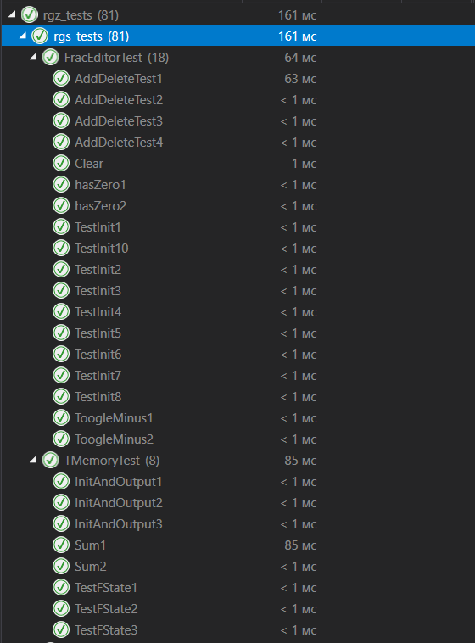

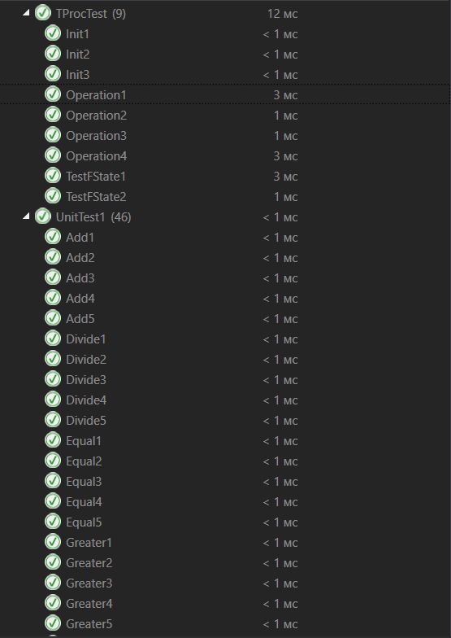

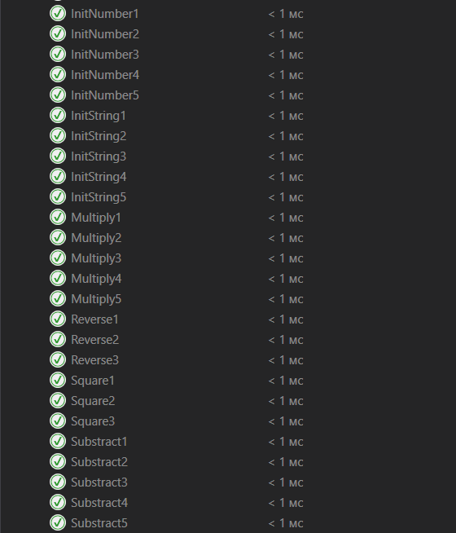

# 

# Вывод

По итогам расчётно-графического задания были проведено проектирование программ в технологии «абстрактных типов данных», и «объектно-ориентированного программирования» и построение диаграмм UML. Произведена реализация абстрактных типов данных с помощью классов C#. Были использованы библиотеки визуальных компонентов VCL для построения интерфейса. Также было выполнено тестрирование всех классов и закреплены знания по разработке тестов для методов класса в проекте.